I. BẾP NẤU HÌNH HỘP
1.1. Nguyên lý cấu tạo bếp
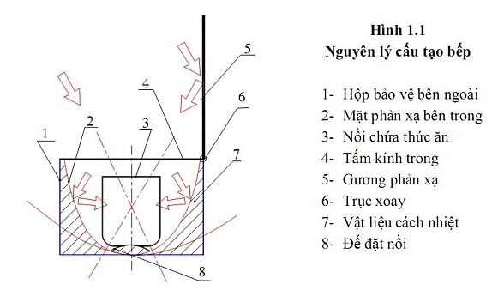
Bếp nấu hình hộp có nguyên lý cấu tạo như hình 1.1. Hộp bảo vệ (1) được làm bằng gỗ (có thể làm bằng tôn), tiết diện ngang có thể hình vuông hoặc hình tròn. Mặt phản xạ bên trong (2) được làm bằng kim loại (nhôm, thép trắng hoặc Inox) đánh bóng nhẵn để có độ phản xạ cao. Biên dạng của mặt phản xạ là tổ hợp của các mặt Parabôn tròn xoay như hình vẽ để có thể nhận ánh sáng từ mặt trời và từ gương phản xạ (5). Nồi chứa thức ăn (3) là nồi nấu bình thường bên ngoài được sơn màu đen (chọn loại sơn có độ hấp thụ cao) để có thể hấp thu ánh sáng tốt, dung tích của nồi tuỳ thuộc vào kích thước của bếp và tuỳ thuộc vào thời gian chúng ta cần nấu chín thức ăn. Tấm kính trong (4) là tấm kính có độ trong suốt cao để có thể cho ánh sáng xuyên qua tốt, thường được chế tạo bằng tấm kính trong có chiều dày2÷3mm, tấm kính này có tác dụng tạo “lồng kính” và giảm tổn thất nhiệt khi nấu. Gương phản xạ (5) là tấm gương có độ phản xạ ánh sáng cao, gương có thể xoay quanh trục xoay (6) để hướng chùm tia sáng phản xạ từ gương vào nồi, phía sau tấm gương có tấm bảo vệ và cũng là nắp đậy của bếp khi không sử dụng. Lớp vật liệu cách nhiệt (7) là bông thuỷ tinh cách nhiệt (hoặc có thể dùng bất kỳ vật liệu cách nhiệt nào như rơm rạ… thậm chí để không chỉ có không khí nhưng phải kín) nhằm giảm mất mát nhiệt khi nấu. Đế đặt nồi (8) nhằm mục đích ngăn cách giữa nồi và các bộ phận khác của bếp để giảm mất mát nhiệt khi nấu, nên đế đặt nồi có thể là một tấm bông thuỷ tinh dạng ép cứng, tấm Amiăng hoặc bất kỳ vật liệu gì nhưng chịu được nhiệt độ (đến 400oC) và cách nhiệt
1.2. Chế tạo bếp
Để chế tạo được bếp có hiệu suất cao thì phải chọn vật liệu và chế tạo đúng như mục 1.1. Theo kết quả tính toán với bếp nấu được thiết kế có kích thước như hình 1.2 và được chế tạo bằng các vật liệu như hướng dẫn ở mục trên thì với cường độ bức xạ mặt trời tại Đà nẵng lúc 11h (940W/m2) thì để nấu sôi 10 lít nước (từ nhiệt độ 25oC) ta có quan hệ giữa d2 (đường kính miệng của mặt phản xạ bên trong) và thời gian cần thiết cho quá trình nấu (τ) như đồ thị trên hình 1.3
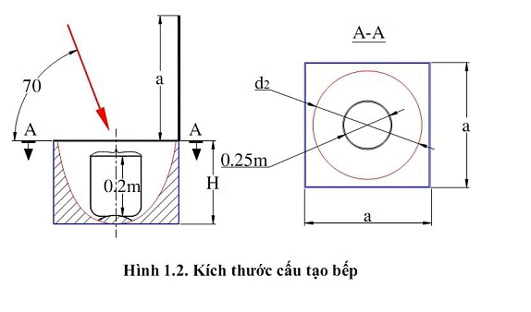
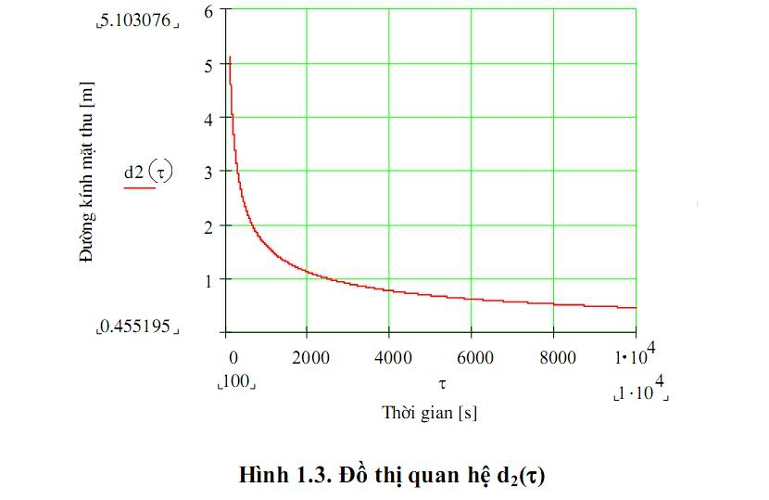
Dựa vào đồ thị trên hình 1.3. thì ta có thể tính được đường kính d2 của bếp cần thiết để ta có thể nấu sôi 10lít nước trong thời gian yêu cầu.
Ví dụ: Theo đồ thị hình 1.3. thì muốn nấu sôi 10lít nước (có nhiệt độ 25oC ) trong thời gian 1h (3600 giây) thì ta cần phải chế tạo bếp với đường kính d2=0,8m
Để đơn giản trong việc chế tạo và giảm giá thành, trong thực tế chúng ta hoàn toàn có thể tự chế tạo cho mình một bếp năng lượng mặt trời bằng các thiết bị và vật liệu sẵn có như hình 1.4.
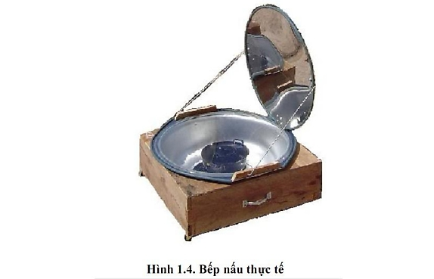
Với bếp này hộp bảo vệ bên ngoài được làm bằng gỗ. Mặt phản xạ bên trong được dùng là cái chậu nhôm (kích thước nhỏ hay to tuỳ ý theo yêu cầu) nên chọn những loại chậu nhôm người ta đã chế tạo sẵn với độ bóng của mặt trong cao. Nồi chứa thức ăn là nối nấu bằng nhôm bên ngoài sơn đen (dùng loại bình xịt sơn đen nhám). Tấm kính trong dược dùng là loại kính trong dày 2,5mm (chú ý khi lắp cần có lớp roăng đệm để ngăn cách giữa mặt phản xạ bên trong và tấm kính đế tránh bị vở khi nấu). Gương phản xạ được chế tạo bằng tấm thép trắng đã được đánh bóng sẵn dày 0,8mm. Gương có thể gập vào gập ra và được đở bằng 2 thanh cài hai bên. Lớp vật liệu cách nhiệt được dùng là rơm rạ. Đế đặt nồi được dùng là tấm Amiăng dày
2mm.
1.3. Sử dụng bếp
Với loại bếp nấu hình hộp thường được dùng để nấu nước, cơm hoặc thức ăn cần nhiệt độ dưới 120oC như nấu canh, luộc rau…
Trước lúc nấu thì chúng ta phải chuẩn bị thức ăn trước cho vào nồi và đậy nắp lại, đặt nồi vào trong bếp trên đế đặt nồi, đậy hệ thống tấm kính trong - gương phản xạ lên trên (chậu nhôm), dịch chuyển bếp và điều chỉnh góc nghiêng của gương phản xạ sao cho nồi có thể nhận được nhiều ánh sáng nhất. Tuỳ theo kích thước của bếp và dung lượng thức ăn trong nồi mà sau thời gian khoảng 60÷90phút cơm hoặc thức sẽ chín. Trong quá trình nấu nếu có thời gian thì tốt nhất là sau khoảng 15 phút chúng ta nên xê dịch bếp để có thể nhận được ánh sáng nhiều nhất thì thời gian nấu sẽ nhanh hơn.
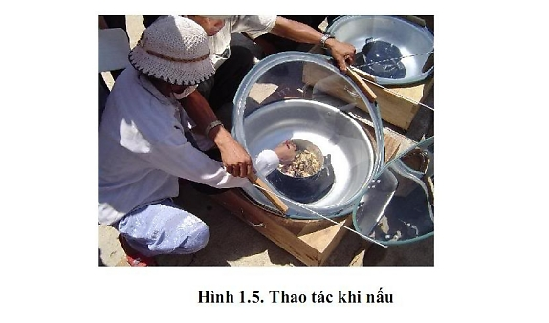

http://www.thienvanhoc.org/forum/showthread.php?t=10073
http://www.webdien.com/d/showthread.php?t=3177

